  - Классный час в 11 классе: «НА ЧАС ВО ВЗРОСЛЫЙ МИР»
Цель — воспитывать ценностные установки и развивать способности, необходимые для формирования у молодых людей гражданской позиции относительно коррупции.
Задачи:
- дать общее представление о сущности коррупции, ее формах,
особенностях проявления в различных сферах жизни общества,
причинах и социально опасных и вредных последствиях этого явления;
- научиться распознавать коррупцию;
- сформировать навыки адекватного анализа и личностной оценки
данного социального явления с опорой на принцип историзма;
- сформировать комплекс знаний о коррупциогенных ситуациях для формирования стандартов поведения в соответствии с правовыми и моральными нормами;
- стимулировать мотивацию антикоррупционного поведения;
- формировать нетерпимость к проявлениям коррупции;
- продемонстрировать возможности борьбы с коррупцией;
- воспитать в учащихся ценностные установки (уважение к
демократическим ценностям; неравнодушие ко всему тому, что
происходит рядом; честность; ответственность за действие, поступок;
- способствовать реализации различных возможностей: общаться,
находить, передавать информацию и распоряжаться ею; критически мыслить и решать проблемы; действовать творчески,
инициативно, осмысленно и самостоятельно, брать на себя
ответственность за свои действия; общаться и сотрудничать,
принимать участие в жизни общества.
План
1.Чтение отрывков из худ. лит.
2.Целеполагание.
3.Определение коррупции.
4.Проигрывание ситуации.
5.История коррупции.
6.Работа в группах.
7. Способы борьбы с коррупцией или Причины коррупции.
8. Этика протестантская и православная.
9.Рефлексия.
Форма проведения: круглый стол
Ход классного часа
1. Чтение отрывков из худ. лит.
Александр Сергеевич Грибоедов. Горе от ума. Монолог Чацкого
Где? укажите нам, отечества отцы,
Которых мы должны принять за образцы?
Не эти ли, грабительством богаты?
Защиту от суда в друзьях нашли, в родстве,
Великолепные соорудя палаты,
Где разливаются в пирах и мотовстве,
И где не воскресят клиенты-иностранцы
Прошедшего житья подлейшие черты.
Да и кому в Москве не зажимали рты
Обеды, ужины и танцы?

ВЛАСТИТЕЛЯМ И СУДИЯМ. Державин
Восстал всевышний бог, да судит
Земных богов во сонме их;
Доколе, рек, доколь вам будет
Щадить неправедных и злых?
Ваш долг есть: сохранять законы,
На лица сильных не взирать,
Без помощи, без обороны
Сирот и вдов не оставлять.
Ваш долг: спасать от бед невинных,
Несчастливым подать покров;
От сильных защищать бессильных,
Исторгнуть бедных из оков.
Не внемлют! видят - и не знают!
Покрыты мздою очеса:
Злодействы землю потрясают,
Неправда зыблет небеса.
Цари! Я мнил, вы боги властны,
Никто над вами не судья,
Но вы, как я подобно, страстны,
И так же смертны, как и я.
И вы подобно так падете,
Как с древ увядший лист падет!
И вы подобно так умрете,
Как ваш последний раб умрет!
Воскресни, боже! боже правых!
И их молению внемли:
Приди, суди, карай лукавых,
И будь един царем земли!
Иван Андреевич Крылов Басня «Осёл и Соловей»
Осел увидел Соловья
И говорит ему: «Послушай-ка, дружище!
Ты, сказывают, петь великий мастерище.
Хотел бы очень я
Сам посудить, твоё услышав пенье,
Велико ль подлинно твоё уменье?»
Тут Соловей являть своё искусство стал:
Защёлкал, засвистал
На тысячу ладов, тянул, переливался;
То нежно он ослабевал
И томной вдалеке свирелью отдавался,
То мелкой дробью вдруг по роще рассыпался.
Внимало всё тогда
Любимцу и певцу Авроры;
Затихли ветерки, замолкли птичек хоры,
И прилегли стада.
Чуть-чуть дыша, пастух им любовался
И только иногда,
Внимая Соловью, пастушке улыбался.
Скончал певец. Осёл, уставясь в землю лбом,
«Изрядно, - говорит,- сказать неложно,
Тебя без скуки слушать можно;
А жаль, что незнаком
Ты с нашим петухом;
Ещё б ты боле навострился,
Когда бы у него немножко поучился»,
Услыша суд такой, мой бедный Соловей
Вспорхнул и – полетел за тридевять полей.
Избави бог и нас от этаких судей.

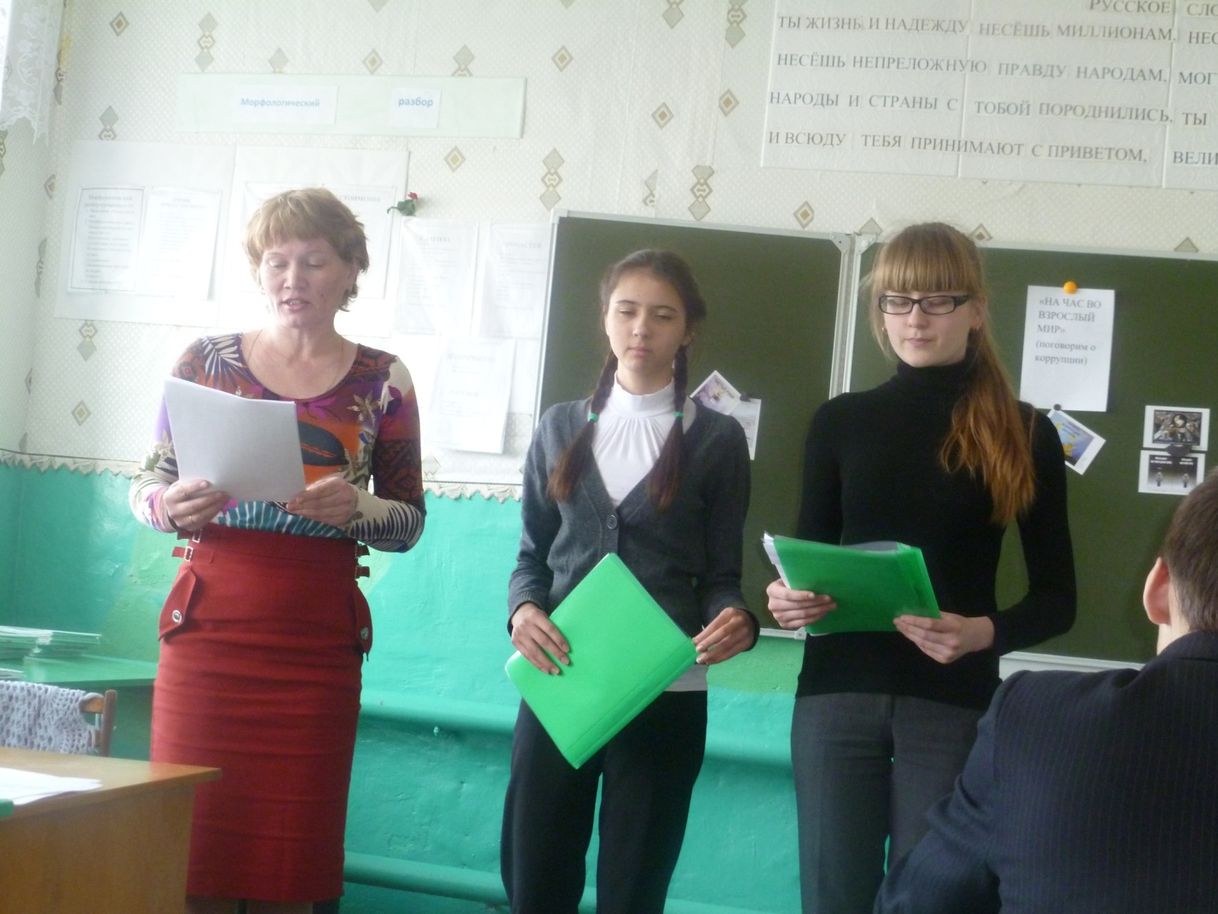
2.Целеполагание.
- Мы прослушали произведения великих наших классиков. О чём идёт речь в этих произведениях? (О судьях, царях, т.е. о тех, кто должен защищать интересы народа.)
- Как можно соотнести эти тексты с темой нашего разговора? (Коррупция распространена в высших инстанциях.)
- Что включает в себя понятие коррупция?
3. Корру́пция (от лат. corrumpere — растлевать, лат. corruptio — подкуп, порча) — термин, обозначающий обычно использование должностным лицом своих властных полномочий и доверенных ему прав в целях личной выгоды, противоречащее законодательству и моральным установкам. Коррупцией называют также подкуп должностных лиц, их продажность. Соответствующий термин в европейских языках обычно имеет более широкую семантику, вытекающую из первичного значения исходного латинского слова.[значимость факта?]
4.Проигрывание ситуации
- Нужны четыре участника. Представим ситуацию: Один – работодатель. Трое – хотят устроиться на высокооплачиваемую работу. Резюме у всех одинаковое, все хорошо владеют языком, хорошо знают профессию, одинаков стаж работы. Как выйти из данной ситуации. Три минуты на размышление. Каждому предоставим слово.
5.История коррупции
- Исторические корни коррупции, вероятно, восходят к обычаю делать подарки, чтобы добиться расположения. Дорогой подарок выделял человека среди других просителей и способствовал тому, чтобы его просьба была выполнена. Поэтому в первобытных обществах плата жрецу или вождю была нормой. По мере усложнения государственного аппарата и усиления власти центрального правительства, появились профессиональные чиновники, которые, по замыслу правителей, должны были довольствоваться только фиксированным жалованием. На практике чиновники стремились воспользоваться своим положением для тайного увеличения своих доходов.
Первым правителем, о котором сохранилось упоминание как о борце с коррупцией, Уруинимгина — шумерский, царь города-государства Лагаша во второй половине XXIV века до н. э. Несмотря на показательные и часто жестокие наказания за коррупцию, борьба с ней не приводила к желаемым результатам. В лучшем случае удавалось предотвратить наиболее опасные преступления, однако на уровне мелкой растраты и взяток коррупция носила массовый характер. Первый трактат с обсуждением коррупции — «Артха-шастра» — опубликовал под псевдонимом Каутилья один из министров Бхараты (Индии) в IV веке до н. э. В нём он сделал пессимистичный вывод, что «имущество царя не может быть, хотя бы в малости, не присвоено ведающими этим имуществом».
Особую озабоченность вызывала продажность судей, поскольку она приводила к незаконному перераспределению собственности и желанию решить спор вне правового поля. Не случайно ведущие религии из всех видов коррупции осуждают в первую очередь подкуп судей: «Даров не принимай, ибо дары слепыми делают зрячих и превращают дело правых» (Исх.23:8, см. также Втор.16:19); «Не присваивайте незаконно имущества друг друга и не подкупайте судей, чтобы намеренно присвоить часть собственности других людей» (Коран 2:188) и т. д.
Однако начиная с конца XVIII века на Западе в отношении общества к коррупции наступил перелом. Либеральные преобразования проходили под лозунгом, что государственная власть существует для блага людей ей подвластных, и поэтому подданные содержат правительство в обмен на неукоснительное соблюдение чиновниками законов. В частности, согласно Конституции США, принятой в 1787 г., получение взятки является одним из двух явным образом упомянутых преступлений, за которые Президенту США может быть объявлен импичмент. Общество начало оказывать всё больше влияние на качество работы государственного аппарата. По мере усиления политических партий и государственного регулирования, растущую озабоченность стали вызывать эпизоды сговора политической элиты и крупного бизнеса. Тем не менее, уровень коррупции в развитых странах на протяжении XIX—XX веков уменьшился по сравнению с остальным миром.
Во второй половине XX века коррупция всё больше начала становиться международной проблемой. Подкуп корпорациями высших должностных лиц за границей приобрёл массовый характер. Глобализация привела к тому, что коррупция в одной стране стала негативно сказываться на развитии многих стран. При этом страны с наиболее высоким уровнем коррупции более не ограничивались третьим миром: либерализация в бывших социалистических странах в 1990-е гг. сопровождалась вопиющими должностными злоупотреблениями. В своём выпуске от 31 декабря 1995 г. газета «Financial Times» объявила 1995 год «годом коррупции». Для пропаганды знаний о коррупции ООН учредила Международный день борьбы с коррупцией (9 декабря).
6. Работа в группах. Попробуйте представить способы борьбы с коррупцией в конкретном учреждении или отрасли: правоохранительные органы, медицина, образование,…
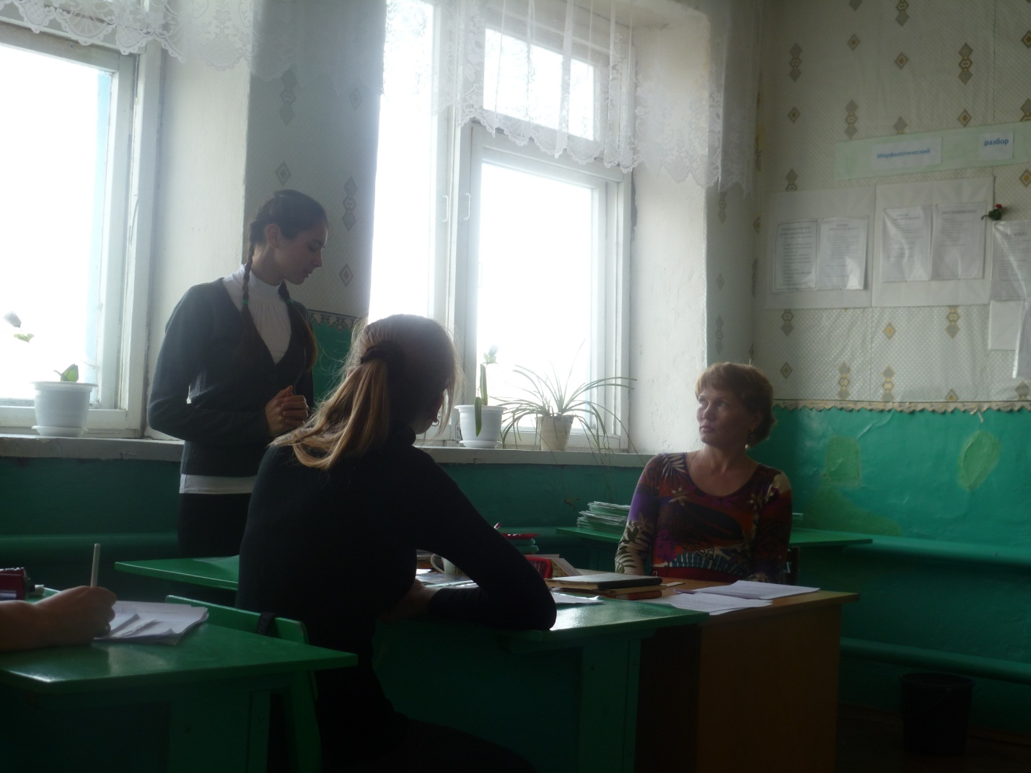
7. Способы борьбы с коррупцией. Или Причины коррупции.
-Согласно макроэкономическим и политэкономическим исследованиям, коррупция является крупнейшим препятствием к экономическому росту и развитию, способным поставить под угрозу любые преобразования. В большинстве европейских стран коррупция уголовно наказуема.
На сегодняшний день неизвестны методы в педагогике и менеджменте, которые бы гарантировали, что человек будет идеальным чиновником. Однако существует множество стран с весьма низким уровнем коррупции. Более того, известны исторические примеры, когда действия, направленные на снижение коррупции, привели к значительным успехам: Сингапур, Гонконг, Португалия, Швеция. Это однозначно говорит в пользу того, что методы борьбы с коррупцией существуют.
С формальной точки зрения, если не будет государства — не будет и коррупции. Многие функции государства имеют веское обоснование и не могут быть ликвидированы: например, бороться с коррупцией в налоговых органах невозможно путём отмены всех налогов. Тем не менее, в условиях когда коррупция распространена практически везде, роспуск коррумпированных органов власти представляется одним из действенных радикальных способов от неё избавиться.
Помимо роспуска органов власти, существуют три возможных подхода к уменьшению коррупции]. Во-первых, можно ужесточить законы и их исполнение, тем самым повысив риск наказания. Во-вторых, можно создать экономические механизмы, позволяющие должностным лицам увеличить свои доходы, не нарушая правила и законы. В-третьих, можно усилить роль рынков и конкуренции, тем самым уменьшив размер потенциальной прибыли от коррупции. К последнему также относится конкуренция в предоставлении государственных услуг, при условии дублирования одними государственными органами функций других органов. Большинство положительно зарекомендовавших себя методов относится к внутренним либо внешним механизмам надзора.
Причины высокой коррупции
Большинство специалистов сходится на том, что основной причиной высокой коррупции является несовершенство политических институтов, которые обеспечивают внутренние и внешние механизмы сдерживания . Помимо этого, есть основания полагать, что некоторые объективные обстоятельства вносят существенный вклад:
Двусмысленные законы.
Незнание или непонимание законов населением, что позволяет должностным лицам произвольно препятствовать осуществлению бюрократических процедур или завышать надлежащие выплаты.
Нестабильная политическая ситуация в стране.
Отсутствие сформированных механизмов взаимодействия институтов власти.
Зависимость стандартов и принципов, лежащих в основе работы бюрократического аппарата, от политики правящей элиты.
Профессиональная некомпетентность бюрократии.
Кумовство и политическое покровительство, которые приводят к формированию тайных соглашений, ослабляющих механизмы контроля над коррупцией.
Отсутствие единства в системе исполнительной власти, т. е., регулирование одной и той же деятельности различными инстанциями.
Низкий уровень участия граждан в контроле над государством.
Гипотезы о причинах высокой коррупции
Рассматриваются и другие предположения в отношении обстоятельств, которые возможно являются причинами высокой коррупции:
низкий уровень заработной платы в государственном секторе по сравнению с частным сектором;
государственное регулирование экономики;
зависимость граждан от чиновников, монополия государства на определённые услуги;
оторванность бюрократической элиты от народа;
экономическая нестабильность, инфляция;
этническая неоднородность населения;
низкий уровень экономического развития (ВВП на душу населения);
религиозная традиция;
культура страны в целом.

8. Этика протестантская и православная
- В современной России с трудом прививаются капиталистические ценности. Некоторые считают, что виной всему русское отношение к богатству, как к чему-то неправедному, порочному. И предлагают выход - протестантская этика.
Слово эксперту. Что такое «протестантская этика»?
Эксперт: Термин «протестантская трудовая этика» был введен в научный оборот немецким социологом и философомМаксом Вебером в его знаменитой работе «Протестантская этика и дух капитализма» в 1905 г.
М. Вебер заметил, что экономические успехи протестантских стран (Англии, США, Голландии) связаны с протестантской этикой, в основе которой - трудовое рвение и рациональная организация работы. По его теории выходит, что нормальный капитализм стал возможен благодаря той особой этике, которую привило людям протестантство, с его строгой моралью и поощрением трудолюбия. Согласно протестантской этике, материальный успех, богатство – это символ спасения души, свидетельство хорошо исполненного долга перед Богом.
Протестантская трудовая этика имеет библейские корни. Поэтому в ней запрещены задержка заработной платы, издевательства и жестокость над подчиненными, лживые способы обогащения (неодинаковые гири, неверные весы и т. п.).
По мнению М. Вебера, протестантская трудовая этика не свойственна человеку от природы и является продуктом длительного воспитания. Она может сохраняться в течение длительного времени лишь тогда, когда добросовестный труд приносит моральную и материальную отдачу.

Ведущий. Русские предприниматели, особенно выходцы из купечества, отличались большой религиозностью. Большинство из них были православными, старообрядцами. У них была своя, православная этика. Слушаем знатока российских традиций.

Знаток : Для протестантов символом спасения было богатство, поэтому они стремились к демонстрации личного успеха. А для наших православных предпринимателей богатство было необходимо, чтобы помочь спастись максимально большому количеству людей и всему обществу.
Отношение к богатству рассматривалось с точки зрения праведности и неправедности его возникновения и использования. Чтобы предпринимательская деятельность не привела к духовной гибели, человек дела должен был следовать определенным законам.
Во-первых, это дело должно быть общественно полезным. Осуждалось неправедное использование богатства, расточительство.
Во-вторых, источник богатства должен быть честным, трудовым. Присвоение чужой собственности осуждалось.
В-третьих, богатством нужно было делиться с другими. Обязательным условием богатства должна была быть благотворительность.
Ведущий. Согласны ли вы с принципами русских предпринимателей?
Годятся ли эти принципы для современной России?
Что нужно сделать, чтобы современные предприниматели следовали принципам морали в бизнесе?
(Дети высказывают мнения.)

Богатство необходимо должно встречаться в жизни, оно не должно пугать человека, лишь бы он не забыл Бога и заповедей его. При этих условиях богатство неоценимо, полезно. Примером того, что богатство не вредит, служат народы, у которых при изобилии средств редки пороки. Не будь богатства, не было бы ни открытий, ни усовершенствований в различных отраслях знаний, особенно промышленных. Без средств, без труда, энергии не может пойти никакое промышленное предприятие: богатство - его рычаг.
[1] Из книги: Экономика русской цивилизации. М.: Родник, 1995.
Нужды нет, что иногда отец передает большие средства сыну, сын еще более увеличивает их, как бывает в коммерческом быту. Это богатство хорошо, оно плодотворно, лишь только не надо забывать заветов религии, жить хорошей нравственной жизнью. Если богатство приобретено трудом, то при потере его оно сохранит от гибели человека: он станет вновь трудиться и еще может приобрести больше, чем у него было, он живет «в боге».
Если же богатство случайно досталось человеку, то такой человек часто не думает ни о чем, кроме своей похоти, и такой человек при потере богатства погибает. Вообще частное богатение, даже коммерсантов или банкиров, полезно, если человек живет по-Божьему...
Сам автор этих строк на смертном одре завещал своим детям: «Живите не для богатства, а для Бога, не в пышности, а в смирении». И братья Прохоровы и их потомки следовали этому завету: при Трехгорной мануфактуре были госпиталь, родильный дом, школа, ремесленное училище, детский сад и другие бесплатные заведения, включая дома с дешевыми квартирами.

Ведущий. В России к началу XX в. были созданы десятки династий предпринимателей. На каких основах создавались эти династии? Что заставляло детей наследовать семейное дело?
Можете ли вы назвать современные династии предпринимателей?
(Дети высказывают мнения.)
Ведущий. В старые времена все хорошо знали, чем грозит нарушение законов честного предпринимательства. Современный журнал «Русский предприниматель» рассказывает историю купца Мазурина, который нарушил нормы купеческих заповедей, за что последовала Божья кара и весь его род был проклят до седьмого колена (Сорокина А.Клятвопреступление Мазурина // Русский предприниматель. 2004. №1-2(19). Слушайте эту историю в пересказе (имя,фамилия).
Историк . Мазурин дружил с богатым ювелиром Ашкенази, греком по национальности, который занимался скупкой мехов и драгоценностей для продажи за границей. Дружба их была так сильна, что они даже побратались и обменялись крестиками. Однажды грек собрался поехать в Лондон и Индию. Перед отъездом он передал Мазурину ларец с драгоценностями и значительную сумму Денег на содержание своей жены и дочери. Мазурин согласился помочь другу.
Грек уехал, очень удачно совершил сделки, но на пути из Англии его корабль попал в шторм и затонул. Самому греку каким-то чудом удалось спастись. Его подобрал корабль, плывший в Индию.
С большим трудом, без копейки денег, ему удалось вернуться из Индии в Москву.
Но на месте своего дома грек нашел пепелище, а от знакомого священника узнал, что жена и дочь его бедствуют, не получая помощи от Мазурина. Самого же грека все давно считали умершим. Придя к Мазурину, грек потребовал ларец с драгоценностями. Но Мазурин заявил, что никаких ценностей не брал.
Начался судебный процесс. Мазурину удалось упрятать грека в тюрьму за ложь и вымогательство. Но грек подал прошение на имя императора, чтобы Мазурин поклялся перед крестом и Евангелием, что он ларца с драгоценностями не брал. По приказанию Государя Мазурин был привлечен к клятве. Церемония была обставлена пышно и торжественно. Толпы людей наблюдали за поведением Мазурина. Но в соборе, несмотря на предупреждение священника о Божьей каре, Мазурин поклялся, что ценностей не присваивал.
Через некоторое время грек серьезно захворал. Он просил, чтобы его бывший друг пришел проститься с ним, помириться, покаяться. Мазурин не захотел поехать к умирающему греку, но все же пришел в церковь на его отпевание. При прощании, подойдя к гробу, чтобы приложиться к руке, Мазурин вдруг услышал страшный утробный звук, исходивший от покойника. Грека приподняло на смертном ложе, и веки его дрогнули... Случилось очень редкое явление: в трупе разорвалась артерия, что обыкновенно сопровождается страшным шумом и сокращением некоторых мускулов...
Мазурин как-то неестественно откачнулся, с блуждающими глазами, бледный, выбежал из церкви. Домой он вернулся уже совершенно сумасшедшим и до самой смерти не оправился от этого потрясения.
Впрочем, вскоре он сам заболел и умер. На похороны его собралось множество людей, и все были очень удивлены, что лицо лежащего в гробу Мазурина было закрыто белым платком. Говорили, на лице его застыла такая ужасная гримаса, что видеть его было бы никому не под силу... Такое явление тоже случается крайне редко. Народная молва приписала ужасную смерть Мазурина Божьему наказанию за его преступление.
А что касается проклятия рода до седьмого колена, то в каждом поколении семьи Мазуриных, вплоть до начала XX в., случались убийства, самоубийства, рождались дети с больной психикой. Многие праправнуки Мазурина были неизлечимые алкоголики, женщины отличались большими странностями...

Ведущий. Эта страшная поучительная история взята из жизни. История семьи Мазуриных подтвердила народное предание, что
нераскаянные преступления предков могут сказаться на судьбах даже очень далеких потомков. Можете ли вы привести подобные примеры? Боятся ли современные бизнесмены Божьей кары?
(Дети высказываются.)

Ведущий. В1912 г. в Обществе купцов и промышленников были выработаны «Семь принципов ведения дел в России». Заповеди эти исполнялись свято. Что же это за заповеди?

Историк 2. Семь принципов ведения дел в России (Чивилихин Е. Назад — в будущее // Высшее образование в России. 2000. № 5) [читает):
Уважай власть. Власть - необходимое условие для эффективного ведения дел. Во всем должен быть порядок. В связи с этим проявляй уважение к властителям порядка в узаконенных эшелонах власти.
Будь честен и правдив. Честность и правдивость - фундамент предпринимательства, предпосылка здоровой прибыли и гармоничных отношений в делах. Российский предприниматель должен быть безупречным носителем добродетели, честности и правдивости.
Уважай право частной собственности. Свободное предпринимательство - основа благополучия государства. Российский предприниматель обязан в поте лица своего трудиться на благо своей Отчизны. Такое рвение можно проявить только при опоре на частную собственность.
Люби и уважай человека. Любовь и уважение к человеку труда со стороны предпринимателя порождает ответную любовь и уважение. В таких условиях возникает гармония интересов, что создает атмосферу развития у людей самых разнообразных способностей, пробуждает их проявлять себя во всем блеске.
Будь верен своему слову. Деловой человек должен быть верен своему слову. «Единожды солгавший, кто тебе поверит?». Успех во многом зависит от того, в какой степени окружающие доверяют тебе.
Живи по средствам. Не зарывайся. Выбирай дело по плечу. Всегда оценивай свои возможности. Действуй сообразно своим средствам.
Будь целеустремлен. Всегда имей перед собой ясную цель. Предпринимателю такая цель нужна как воздух. Не отвлекайся на другие цели. Служение «двум господам» противоестественно. В стремлении достичь заветной цели не переходи грани дозволенного. Никакая цель не может затмить моральные ценности.
Хотелось бы, чтобы современные российские бизнесмены не забывали опыт и традиции наших соотечественников в своей практике, учитывая исторический опыт разделяющих нас лет.
Ведущий. Предлагаю вопросы для обсуждения. Если бы вы стали бизнесменами, пригодились ли вам эти правила? Какие пункты, по-вашему, невозможно воплотить в современной России и почему?
(Дети высказываются.)

9. Рефлексия:
Я узнал нового…
Мне было интересно…
Я не понял…
Мне не понравилось…
Я задумался о…

- Хочу зачитать цитату из книги Н.Хилла «Думай и богатей»: «Я в полной мере осознаю, что ни богатство, ни положение в обществе не могут быть устойчивыми, если они не покоятся на правде и справедливости. Поэтому я не свяжу свою совесть сделками, которые не принесут выгоды всем участникам. Я добьюсь своего, объединяясь с другими людьми. Я подавлю в себе ненависть, зависть, подозрительность, чёрствость и цинизм, совершенствуя свою любовь к людям, ибо знаю, что плохое отношение к окружающим никогда не принесёт успеха».

